Статистика
На странице теста в блоке «Настройки» можно посмотреть некоторую статистику по тесту - количество попыток, средний балл и т.д.
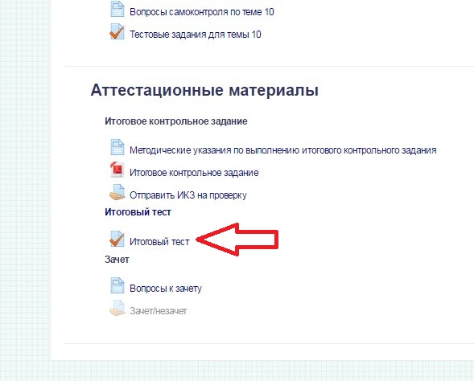

Путь: Управление тестом >> Результаты >> Статистика
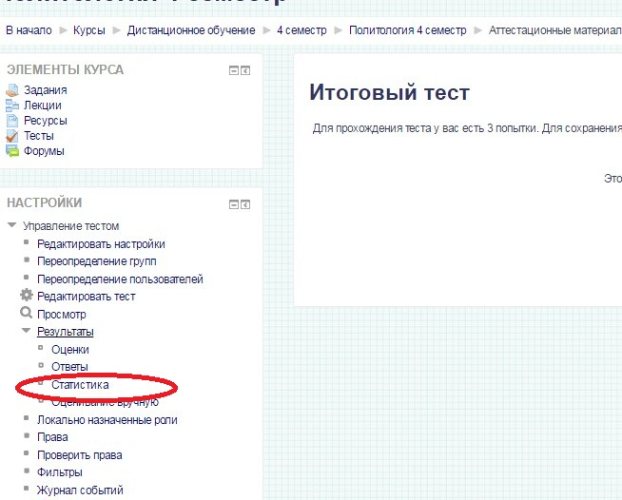
Можно посмотреть некоторую статистику по тесту - количество попыток, средний балл и т.д.
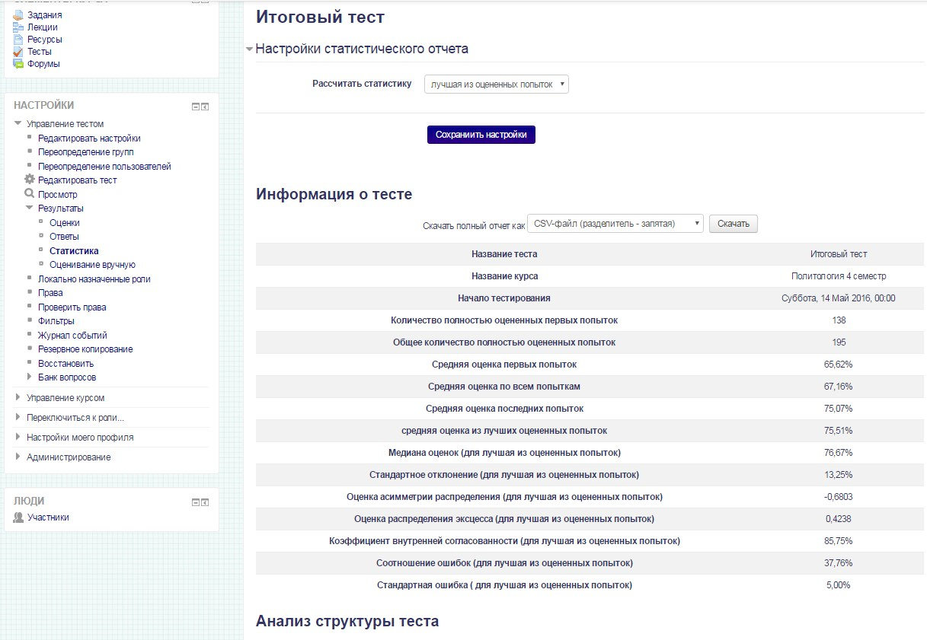
Есть возможность скачать отчет в различных форматах (напр. Excel) для последующего анализа или отчетности.

